Sistem Pendukung Keputusan Penerima Program Keluarga Harapan (PKH) Metode Simple Additive Weighting (SAW)

Decision Support System Program Keluarga Harapan (PKH) Using Simple Additive Weighting (SAW)

Rabecca Jasin Purba¹, A. Sidiq Purnomo²

¹Program Studi Informatika, Fakultas Teknologi Informasi, Universitas Mercu Buana Yogyakarta,
Jl. Wates Km. 10 Yogyakarta 55753, Indonesia
Email: rabeccajasinpurba@gmail.com, sidiq.umby@gmail.com

ABSTRAK
Program Penerima dalam menanggulangi krisis ekonomi yang terjadi selama ini adalah dengan cara memberikan bantuan dana langsung kepada keluarga sangat miskin (KSM) di setiap desa diseluruh Indonesia. Program Keluarga Harapan (PKH) merupakan program perlindungan sosial yang intens pada pemberian bantuan uang tunai kepada Rumah Tangga yang memenuhi kriteria-kriteria PKH. Selama ini lebih banyak kebijakan atau program yang gagal dalam pelaksanaannya. Maka dari itu dirancang sebuah sistem pendukung keputusan dalam menentukan calon penerima program keluarga harapan. Tujuan penelitian ini untuk memberikan kemudahan kepada petugas koordinator lapangan dalam mengambil keputusan dari calon penerima program keluarga harapan. Agar hasil diharapkan lebih akurat dan sistem yang dirancang tersusun secara sistematis, maka diputuskan untuk menggunakan Simple Additive Weighting (SAW). Model pendukung keputusan ini akan menguraikan masalah multi faktor dan multi kriteria menjadi satu bentuk hirarki. Berdasarkan hasil perhitungan dan ranking yang dilakukan di sistem dengan manual 48 alternatif yang dijadikan uji coba di sistem, ada 52% penerima PKH yang sesuai dengan hitungan manual.

Kata Kunci : Program Keluarga Harapan, sistem pendukung keputusan, simple additive weighting

ABSTRACT

Program Recipients in tackling the economic crisis that happened during this is by way of providing relief funds directly to Keluarga Sangat Miskin (KSM) in every village throughout Indonesia. Program Keluarga Harapan (PKH) is an intense programme of social protection on the granting of aid cash to Households that meet criteria PKH. For more of this policy or program that fails in its implementation. Therefore designed a decision support system in determining the prospective recipient of the family hope program. The purpose of this research is to provide a convenience to the officer's field coordinator in taking decisions from prospective recipients of family expectations program. In order to make the results more accurate and expected system designed systematically arranged, it was decided to use a Simple Additive Weighting (SAW). This decision support model will elaborate on the issue of multi criteria and multi factor becomes a form of hierarchy. Based on the results of the calculation and the ranking is done on the system with manual 48 alternative which provided the trial in a system, there are 52% recipient PKH corresponding to count manually.

Keywords: decision support system, simple additive weighting

1. PENDAHULUAN

Kemiskinan di Indonesia menjadi masalah yang serius dan harus ditangani. Pada bulan September 2018 Badan pusat statistik (BPS) Republik Indonesia menyatakan bahwa jumlah penduduk miskin atau penduduk dengan pengeluaran per kapita per bulan masih dibawah garis kemiskinan di Indonesia mencapai 25,67 juta orang. Jumlah tersebut setara dengan 9,66 persen dari jumlah total penduduk Indonesia. Mengingat pentinganya masalah tersebut pemerintah membuat kebijakan Program Keluarga Harapan sejak tahun 2007 yaitu program pemberian bantuan sosial bersyarat kepada Rumah Tangga yang memenuhi kriteria-kriteria PKH sebagai upaya percepatan penanggulangan kemiskinan (BPS, 2018).
Pengelolaan penyaluran bantuan PKH yang baik dan sistematis sangat diperluka untuk membantu mensejahterakan masyarakat kecil yang menjadi tujuan utama dari PKH. Hal lain yang harus diperhatikan adalah pengawasan terhadap penyaluran agar tidak ada kesalahan yang bisa menjadi sebab gagalnya program ini.
Sistem seleksi penentuan kelayakan penerima PKH ini masih bersifat manual hal ini dikhawatirkan menimbulkan suatu kerancuan dan ketidaktepatan dalam menilai sehingga PKH tidak sampai pada masyarakat yang benar-benar kurang mampu.
Berdasarkan permasalahan yang ada, dibutuhkan sebuah sistem untuk membantu penentuan warga penerima bantuan PKH. Salah satu sistem yang dapat digunakan adalah Sistem Pendukung Keputusan (SPK). Sistem yang dapat menentukan penerima bantuan PKH secara tempat sesuai dengan kriteria yang ada.

2. TINJAUAN PUSTAKA
Purnomo & Rozi, 2018 Dalam penelitian Rekomendasi Pemilihan Mahasiswa Terbaik Menggunakan Fuzzy MADM denga SAW Penelitian ini menggunakan 6 kriteria penilaian (jenis mahasiswa, ketepatan lulusan, ipk, usia, prestasi akademik, prestasi non akademik) pada proses pemilihan lulusan terbaik yang bertujuan untuk menghasilkan model sistem rekomendasi, sehingga nantinya diharapkan model yang dihasilkan dapat digunakan sebagai alat bantu dalam penentuan lulusan terbaik. Berdasarkan data yang telah diujikan, dapat disimpulkan bahwa sistem dapat berfungsi dengan baik serta dapat menghasilkan perangkingan yang diurutkan berdasarkan nilai tertinggi. Kesesuaian antara metode universitas dan sistem dengan FMADM (SAW) memiliki tingkat kesesuaian 100%. Sedang berdasarkan hasil pengujian menggunakan RSD diperoleh nilai sebesar 15.02%.ke dalam pixel citra terakhir.
Dalam penelitian berjudul Sistem Pendukung Keputusan Untuk Menentukan Penerima BLSM di Kabupaten Indramayu menentukan penerima BLSM menggunakan metode Analytic Hierarchy Process (AHP) disimpulkan 35% penerima seharusnya tidak layak mnerima bantuan BLSM (Supriatin, Soedijono, & Luthfi, 2014).
Dalam penelitian dengan judul “Sistem Pendukung Keputusan Seleksi Calon Penerima Bantuan Program Keluarga Harapan dengan Metode AHP dan Promethee” digunakan metode Analytical Hierarchy Process (AHP) dan Preference Ranking Organization Methode for Enrichment Evaluation (Promethee) tujuannya digunakannya kedua metode tersebut adalah untuk memperoleh hasil rekomendasi yang lebih baik dan objektif. AHP memiliki kelebihan dalam penentuan bobot dan hierarki kriteria sedangkan Promethee memiliki kelebihan dalam proses perangkingan alternatif menggunakan fungsi preferensi dan bobot yang berbeda-beda. Dari hasil penelitian keputusan menghasilkan keputusan yang lebih tepat sasaran dan objektif karena pemilihan dilakukan dengan metode ilmiah. Hasil perangkingan dari kombinasi AHP dan Promethee terbukti lebih baik daripada hasil perangkingan dari metode AHP atau Promethee saja (Anjarwati & Farahdibah, 2017).
Dalam penelitian berjudul “Penentuan Pemberian Bantuan Program Kelurga Harapan Dengan Metode TOPSIS” menggunakan proses perhitungan sistem pedukung keputusan dengan metode TOPSIS yang memberikan sebuah solusi dari sejumlah alternatif terbaik dan alternatif terburuk. Dalam penelitian tersebut dilakukan menjadi dua tahap yakni, penelitian dan pengembangan atau Research and Development (R&D). Dari hasil penelitian tersebut memperlihatkan kriteria untuk keluarga yang tepat dalam mendapatkan bantuan PKH (Hidayat, 2018).
Elimination and Choice Translation Reality (ELECTRE) merupakan pengambilan keputusan multikriteria berdasarkan pada konsep outrangking dengan menggunakan komparasi berpasangan dari macam alternatif.Dalam penelitian tersebut melakukan penambahan kriteria-kriteria sehingga mampu mengurangi tingkat subjektifitas, dan berpengaruh kepada hasil pemilihan yang tepat dan akurat (Rasmita, Aidah, & Hendra, 2017).
Penelitian ini berjudul “Implementasi Sistem Pendukung Keputusan dengan Metode SMART untuk Merangking Kemiskinan dalam Proses Penentuan Penerima Bantuan PKH” menyebutkan kemiskinan di Indonesia dibedakan berdasarkan desil. Desil satu sampai desil empat tergolong masyarakat dengan tingkat kesejahteraan miskin dan sangat miskin. pada penelitian ini menggunakan metode Simple Multi Attribute Rating Technique SMART) yaitu metode pengambilan keputusan yang dikembangkan Edward pada tahun 1977. Penelitian ini dilakukan dengan mencari nilai terbaik dari setiap peserta,kemudian dilakukan proses pengurutan data yang menentukan nilai tertinggi. Dalam hasil pengujian terhadap aplikasi ini hasil keluaran yang muncul berbeda-beda. Untuk nama yang direkomendasikan juga berbeda-beda. Jumlah kriteria mempengaruhi perhitungan SMART dan mempengaruhi pada posisi nilai terbai dari tiap peserta (Faizal, Setyaningsih, & Diponegoro, 2017).

2.1 Program Keluarga Harapan (PKH)
Program Keluarga Harapan yang selanjutnya disingkat PKH adalah program pemberian bantuan sosial bersyarat kepada keluarga dan/atau seseorang miskin dan rentan yang terdaftar dalam data terpadu program penanganan fakir miskin, diolah oleh Pusat Data dan Informasi Kesejahteraan Sosial dan ditetapkan sebagai keluarga penerima manfaat PKH (Kemensos, 2018).
Program keluarga harapan adalah program pemberian uang tunai kepada Rumah Tangga Sangat Miskin (RTSM) berdasarkan persyaratan dan ketentuan yang telah ditetapkan dengan melaksanakan kewajibannya. PKH diberikam kepada Keluarga Rumah Tangga Sangat Miskin dan memenuhi sedikitnya satu kriteria kepesertaan program, yaitu memiliki anak usia pra sekolah dan sekolah atau ibu hamil. Kriteria yang digunakan PKH untuk menentukan kemiskinan tersebut terdiri dari 12 kriteria, yaitu kepemilikan telepon seluler,pekerjaan, status tempat tinggal, luas lantai,jenis lantai terluas, jenis dinding terluas,jenis atap terluas, fasilitas jamban, tempat pembuangan akhir tinja, kelompok usaha bersama, usaha ekonomi produktif dan beras miskin. Program semacam ini secara internasional dikenal sebagai program Conditional Cash Transfer (CCT) atau Bantuan Tunai Bersyarat. Persyaratan tersebut dapa berupa kehadiran di fasilitas pendidikan, maupun kehadiran di fasilitas kesehatan. Tujuan PKH adalah untuk mengurangi angka dan memutus rantai kemiskinan, meningkatkan kualitas sumber daya manusia, serta mengubah perilaku yang kurang mendukung kesejahteraan.

2.2 Sistem Pendukung Keputusan

SPK adalah sistem informasi interaktif yang menyediakan informasi, model, dan yang menyediakan informasi model, dan manipulasi data yang digunakan membantu mengambil keputusan pada situasi semi terstruktir dan tak seorangpun tau secara pasti bagaimana keputusan seharusnya dibuat (Kadir, 2013).
Pada pengambilan keputusan, pengolahan data dan informasi yang bertujuan untuk menghasilkan alternatif keputusan yang dapat diambil. SPK merupakan penerapan dari sistem informasi ditujukan hanya sebagai alat bantu manajemen dalam pengambilan keputusan. SPK tidak dimaksudkan untuk menggantikan fungsi pengambilan keputusan dalam membuat keputusan, melainkan hanya sebagai alat bantu pengambilan keputusan dalam melaksanakan tugas.
2.3 Simple Additive Weighting (SAW)
Metode Simple Additive Weighting (SAW) sering juga dikenal istilah metode penjumlahan terbobot. Konsep dasar metode SAW adalah mencari penjumlahan terbobot dari rating kinerja pada setiap alternatif pada semua atribut. Menurut Fishburn pada tahun 1967, Metode SAW membutuhkan proses normalisasi matriks keputusan (X) ke suatu skala yang dapat diperbandingkan dengan semua rating alternatif yang ada (Kusumadewi, Hartati, Harjoko, & Wardoyo, 2006).
Simple Additive Weighting (SAW) merupakan salah satu metode untuk menyelesaikan maslaah Multi-Attribute Decision Making (MADM) dengaan mencari penjumlahan terbobot dari rating kinerja pada setiap alternatif pada semua atribut. Model SAW dikenal juga dengan istilah Weighted Sum Model (WSM) atau Scoring Method (SM) dan paling sering digunakan dalam teknik MADM. Aturannya, nilai ternomalisasi kriteria untuk alternatif harus dikalikan dengan skor tertinggi dipilih sebagai alternatif yang lebih disukai.
Langkah Penyelesaian Simple Additive Weighting (SAW) sebagai berikut:
- Menentukan kriteria-kriteria yang akan dijadika dalam pengembalian keputusan yaitu, Ci.
- Menentukan rating kecocokan setiap alternatif pada setiap kriteria.
- Membuat matriks keputusan berdasarkan kriteria(Ci), kemudian melakukan normalisasi matriks berdasarkan jenis atribut (atribut keuntungan ataupun biaya) sehingga diperoleh matriks ternormalisai R.
- Pengambilan keputusan memberikan bobot, berdasarkan tingkat kepentingan masing-masing kriteria yang dibutuhkan.
- Membuat matriks keputusan X.
- Hasil akhir diperoleh dari proses perankingan yaitu penjumlahan dari perkalian matriks ternormalisasi R dengan vector bobot sehingga diperoleh nilai terbesar yang dipilih sebagai alternatif (Ai) sebagai solusi.
Rumus untuk melakukan normalisasi seperti pada persamaan 2.1
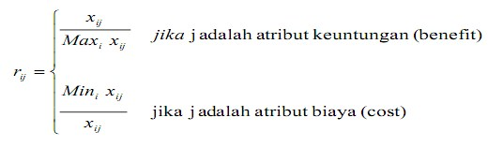…………..……….. 2.1
Nilai preferensi untuk setiap alternatif (Vi) diberikan seperti pada Persamaan 2.2.
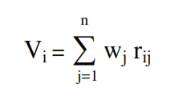
…………….………2.2
- Perhitungan Manual Menggunakan Metode
Simple Additive Weighting (SAW)
  - Dalam melakukan perhitungan kenaikan gaji, terdapat 3 kriteria yaitu:
    - Jumlah anak Sekolah (C1)
    - Ibu Hamil (C2)
    - Balita (C3)
    - Anak pra sekolah(C4)
    - Lansia (C5)
    - Disabilitas (C6)
    - Anggota Rumah Tangga (C7)

  - Rating kecocokan alternatif disetiap kriteria.

Table 1 Rating Kecocokan
Kode | Kriteria | Alternatif
 |  | A1 | A2 | A3 | A4 | A5
C1 | Anak Sekolah | 1 | 1 | 1 | 1 | 2
C2 | Ibu Hamil | 1 | 1 | 1 | 1
C3 | Balita | 2 | 2 | 2 | 1 | 2
C4 | Anak Prasekolah | 1 | 1 | 1 | 1 | 1
C5 | Lansia | 1 | 1 | 1 | 2 | 2
C6 | disabilitas | 1 | 1 | 1 |  | 1
C7 | Anggota Rumah Tangga | 3 | 3 | 4 | 5 | 4
  - Tabel nilai alternatif disetiap kriteria diubah kedalam bentuk matriks.
Table 2 matriks
alternatif | Kriteria
 | CC1 | CC2 | CC3 | CC4 | CC5 | CC6 | CC7
A1 | 00.3 | 00.5 | 11 | 00.5 | 00.3 | 00.5 | 00.6
A2 | 00.3 | 00.5 | 11 | 00.5 | 00.3 | 00.5 | 00.6
A3 | 00.3 | 00.5 | 11 | 00.5 | 00.3 | 00.5 | 00.8
A4 | 00.3 | 00.5 | 00.5 | 00.5 | 11 | 00.5 | 11
A5 | 00.67 | 00.5 | 11 | 00.5 | 00.67 | 00.5 | 00.8
  - Vektor bobot preferensi
  - (W) = [5,5,5,4,5,5,3].
  - Membuat matriks keputusan
X=
1.67 | 2.50 | 5.00 | 2.00 | 1.67 | 2.00 | 1.80
1.67 | 2.50 | 5.00 | 2.00 | 1.67 | 2.00 | 1.80
1.67 | 2.50 | 5.00 | 2.00 | 1.67 | 2.00 | 2.40
1.67 | 2.50 | 2.50 | 2.00 | 5.00 | 2.00 | 3.00
3.33 | 2.50 | 5.00 | 2.00 | 3.33 | 2.00 | 2.40

  - Menghasilkan hasil perhitungan sebagai berikut :
V1=(0.33333333333333*5)+(0.5*5)+(1*5)+(0.5*4)+(0.33333333333333*5)+(0.5*5)+(0.6*3)=1.6+2.5+5+2+1.6+2.5+1.8
=17.1
V2=(0.33333333333333*5)+(0.5*5)+(1*5)+(0.5*4)+(0.33333333333333*5)+(0.5*5)+(0.6*3)
=1.6+2.5+5+2+1.6+2.5+1.8
=17.1
V3=(0.33333333333333*5)+(0.5*5)+(1*5)+(0.5*4)+(0.33333333333333*5)+(0.5*5)+(0.8*3)
=1.6+2.5+5+2+1.6+2.5+2.4
=17.7
V4=(0.33333333333333*5)+(0.5*5)+(0.5*5)+(0.5*4)+(1*5)+(0.5*5)+(1*3)
=1.6+2.5+2.5+2+5+2.5+3
=19.1
V5=(0.66666666666667*5)+(0.5*5)+(1*5)+(0.5*4)+(0.66666666666667*5)+(0.5*5)+(0.8*3)
=3.3+2.5+5+2+3.3+2.5+2.4
=21
3. METODOLOGI PENELITIAN
Langkah-langkah dalam perancangan sistem dalam penelitian ini ditunjukkan pada Gambar 1.
Gambar 1 Tahapan Metode Penelitian
3.1 Identifiasi Masalah
Pada penelitian ini, masalah penelitian secara umum bisa kita temukan lewat studi literatur dan interview, selanjutnya dilakukan pengidentifikasian masalah.

3.2 Pengumpulan Data
Tahapan ini merupakan langkah-langkah yang dilakukan untuk mendapatkan data yang dibutuhkan, yaitu dengan mengumpulkan data-data yang diperlukan untuk menghasilkan informasi yang dibutuhkan dalam pembuatan Sistem Pemilihan Penerima Program Keluarga Harapan diantaranya; Anak Sekolah SD-SMP-SMA atau yang belum menyelesaikan Wajib belajar dua belas tahun, Ibu Hamil, Anak pra sekolah (Apras), Balita, Lansia, Disabilitas dan jumlah anggota rumah tangga. Semua kelengkapan data yang dibutuhkan didapatkan dari Kordinator Kabupaten PPKH Kulon Progo.
3.3 Analisis Sistem
Pada tahap ini dilakukan analisa data dan permasalahan yang telah dirumuskan, kemudian merancang sebuah sistem yang dapat menjawab permasalahan yang ada. Pada saat menganalisa data, ada beberapa tahap yang harus dilakukan, yaitu mengidentifikasi kebutuhan sistem serta merancang antar muka pengguna sistem yang akan dibangun.

  - Algoritma Sistem
Berikut adalah flowchart sistem penentuan penerima program keluarga harapan
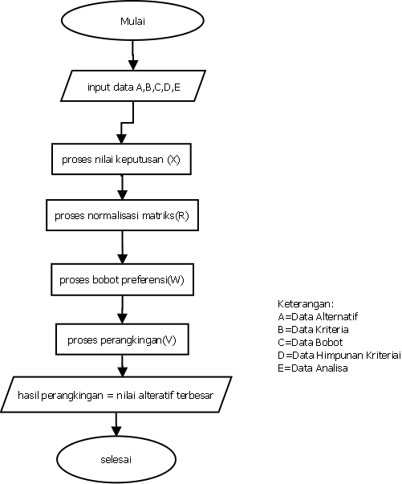
Gambar 2 Algoritma
- Diagram Konteks
Diagram konteks menjelaskan tentang ruang lingkup suatu sistem yang digambarkan dengan diagram yang terdiri dari suatu proses yang ditunjukkan pada gambar
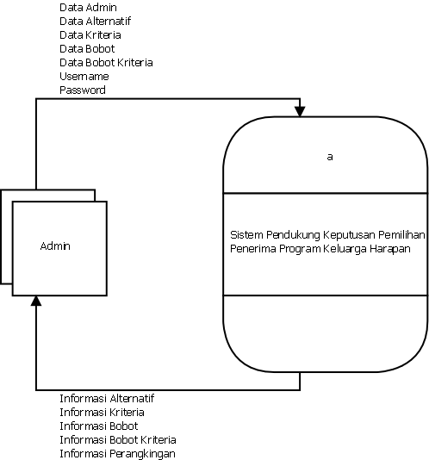
Gambar 3 Diagram Konteks
- DFD Level 0
Diagram level 0 ditunjukkan pada Gambar 4
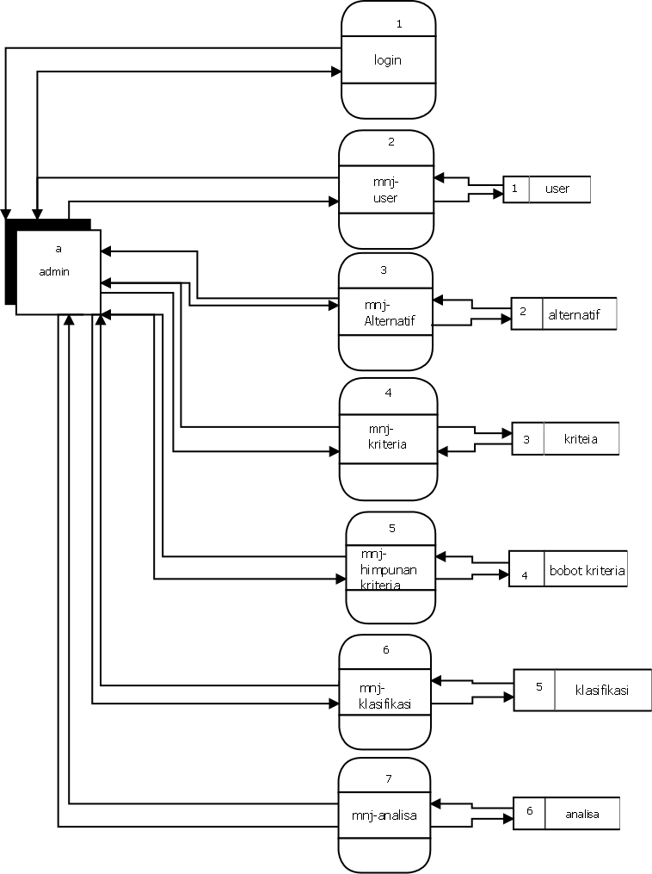
Gambar 4 DFD level 0

Implementasi dan Pengujian
Tahapan implementasi merupakan tahap dimana sistem siap dioperasikan pada keadaan yang sebenarnya, sehingga akan diketahui apakah sistem yang dibuat benar-benar dapat menghasilkan tujuan yang ingin dicapai. Dalam implementasi dan pengujian ini akan digunakan:
    - Perangkat lunak dan perangkat keras.
    - Coding program.

4. Pembahasan
4.1 Hasil Penelitian
Hasil penelitian yang dilakukan pada sistem yaitu hasil pembobotan atau perangkingan sesuai kriteria masing-masing alternatif yang sudah dapat menunjukkan hasil dari nilai tertingi hingga terendah. Hasil pengujian program untuk mengetahui penerima program keluarga harapan. Tahap pengujian ini dilakukan setelah pengkodean program untuk mengetahui kebenaran sistem dalam melakukan penentuan terhadap penerima keluarga harapan.
Tahap pengujian ini dilakukan dengan menguji tingkat keakuratan sistem dalam melakukan penelitian dengan hasil tampilan sebagai berikut:
- Tampilan halaman login merupakan tampilan paling awal disaat pertama kali masuk sistem. Ditunjukkan pada gambar 3.
Gambar 5 Tampilan Menu Utama
- Tampilan halaman Utama akan menampilkan fasilitas yang disediakan untuk mempermudah pengguna dalam menjalankan sistem yang ditunjukkan pada Gambar 4.
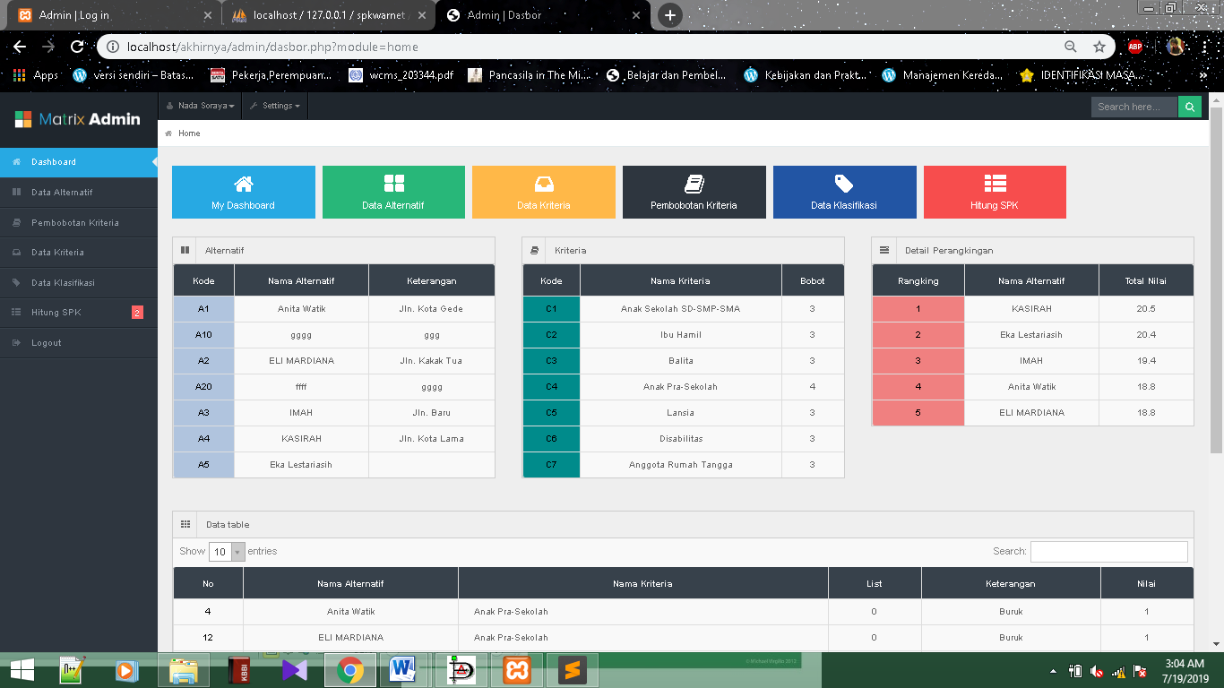
Gambar 6 Tampilan halaman utama
- Tampilan halaman Alternatif semua data alternatif akan dapat dilihat dengan mudah. Pada halaman data alternatif ini admin dapat melakukan tambah data karyawan, edit data karyawan, dan hapus data alternatif yang ditunjukkan pada Gambar 5.
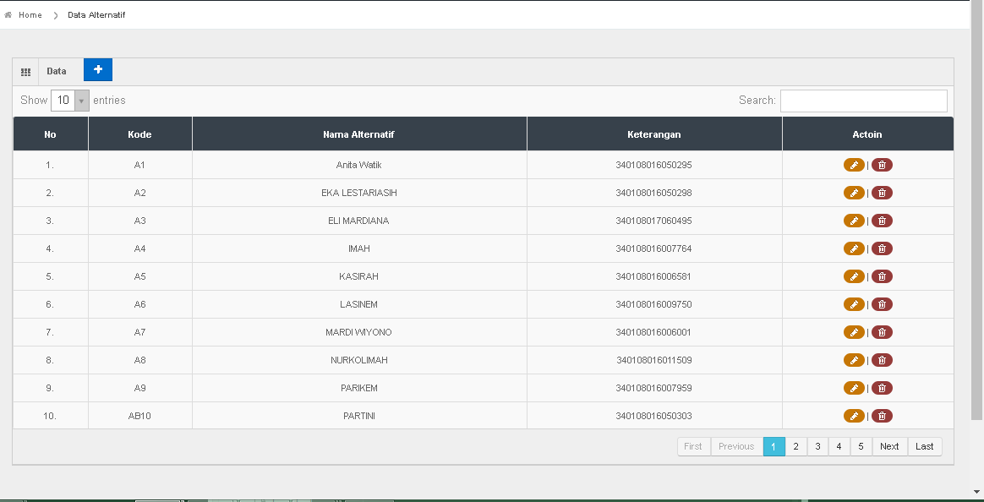
Gambar 7 tampilan data alternatif
- Tampilan halaman Kriteria admin dapat menentukan kriteria mana saja yang memiliki nilai atribut benefit/cost. Setiap nilai atribut memiliki nilai yang berbeda- beda. Pada halaman data kriteria ini admin dapat melakukan tambah data kriteria, edit data kriteria, dan hapus data kriteria yang ditujukkan pada Gambar 6.
Gambar 8 kriteria
- Tampilan halaman Himpunan Kriteria berisi rentang nilain disetiap riteria. Halaman data himpunan kriteria ini dapatmelakukantambah data himpunan kriteria, edit data himpunan kriteria, dan hapus data himpunan kriteria yang ditujukkan pada Gambar 7.
Gambar 9 tampilan halaman kriteria
- Tampilan halaman Klasifikasi setiap alternatif yang ada akan di beri bobot kriteria. Halaman data klasifikasi ini dapat melakukan tambah data yang ditujukkan pada Gambar 8.
Gambar 10 tampilan halaman klasifikasi
- Tampilan halaman Analisa setiap bobot kriteria akan di input, yang selanjutnya akan diproses untuk mengetahui hasil perhitungan yang ditujukkan pada Gambar 9.
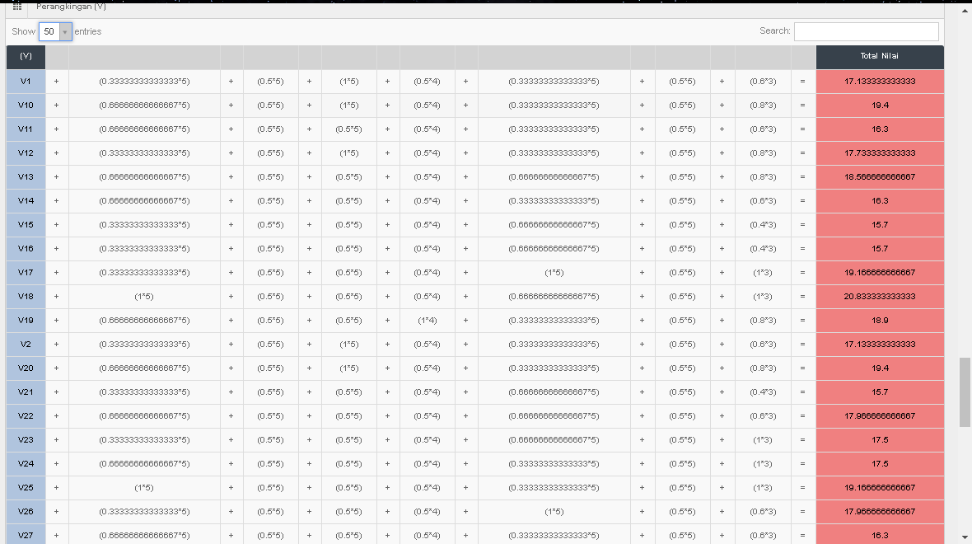
Gambar 11 tampilan halaman analisa
4.2 Hasil Perangkingan menggunakan sistem
Berikut ini adalah hasil perankingan penerima program keluarga harapan yang ditunjukkan pada Gambar 9.
Gambar 12 tampilan halaman perangkingan
4. KESIMPULAN
Penelitian Perancangan Sistem Pendukung Keputusan Penerima Program Keluarga Harapan (PKH) menggunakan metode Simple Additive Weighting (SAW) menghasilkan kesimpulan sebagai berikut :
- Penentuan penerima program keluarga harapan dapat diimplementasikan dengan metode Simple Addive Weighting (SAW).
- Dari hasil penilaian sistem 52% sesuai dengan data perima dari sumber.

5. UCAPAN TERIMA KASIH
Dengan segala kerendahan hati, penulis menyampaikan ucapan terimakasih yang mendalam kepada :
- Bapak Supatman, S.T., M.T., selaku dekan Fakultas Teknologi Informasi Universitas Mercu Buana Yogyakarta.
2. Bapak A. Sidiq Purnomo, S.Kom., M.Eng., selaku kaprodi Informatika Universitas Mercu Buana Yogyakarta.

DAFTAR PUSTAKA
Anjarwati, S., & Farahdibah. (2017). Sistem Pendukung Keputusan Seleksi Calon Penerima Bantuan Program Keluarga Harapan dengan Metode AHP dan Promethee. Surya Informatika, 14.
BPS. (2018, 06 17). Persentase penduduk miskin Maret 2018 turun menjadi 9,82 persen. Retrieved 04 16, 2019, from Badan Pusat Statistik: https://www.bps.go.id/pressrelease/2018/07/16/1483/persentase-penduduk-miskin-maret-2018-turun-menjadi-9-82-persen.html
Faizal, Setyaningsih, F. A., & Diponegoro, M. (2017). Implementasi Sistem Pendukung Keputusan dengan Metode SMART untuk Merangking Kemiskinan dalam Proses Penentuan Penerima Bantuan PKH. Jurnal Coding Sistem Komputer Untan, 12.
Hidayat, M. (2018). Penentuan Pemberian Bantuan Program Kelurga Harapan Dengan Metode TOPSIS. Jurnal PPKM I, 9.
Kadir, A. (2013). Pengenalan Sistem Informasi. Penerbit Andi.
Kemensos. (2018, 01 08). Program Keluarga Harapan. Retrieved from KEMENSOS: http://dokhuk.kemsos.go.id/sisdok/index.php?p=show_detail&id=6005#
Kemensos. (n.d.). Apa itu program keluarga harapan. Retrieved 04 12, 2019, from Kemensos: https://pkh.kemsos.go.id/?pg=tentangpkh-1
Kusrini. (2007). Konsep dan Aplikasi Sistem Pendukung Keputusan. Yogyakarta: Andi Offset.
Kusumadewi, S., Hartati, S., Harjoko, A., & Wardoyo, R. (2006). Fuzzy Attribute Decision Making (Fuzzy MADM). Yogyakarta: Graha Ilmu.
Purnomo, A. S., & Rozi, A. F. (2018). Rekomendasi Pemilihan Mahasiswa Terbaik Menggunakan Fuzzy MADM Dengan Simple Additive Weighting (SAW). Jurnal Sistem Informasi Indonesia (JSII) Vol. 3 No. 1, ISSN : ISSN: 2460 – 6839, 1-13.

